**学员在线学习指南**

1. 手机、电脑浏览器，输入 **http://hb30.yidiankai.net/**
2. 注册账号：点击注册-注册类型选择“学生”-填写注册信息

**点击此处注册**注册



**注册类型选择：学生**

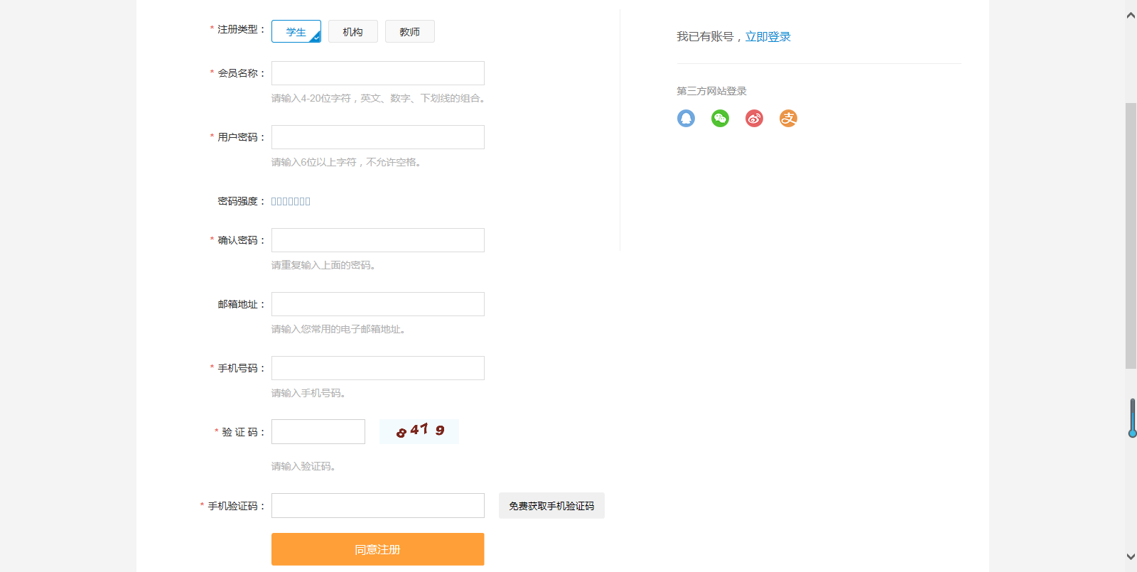

**真实电话号码**

**真实姓名**

1. 登录账号：在登陆框中输入账号： **手机号码** ,密码： **\*\*\*\*\*\*\*\*** ，并点击“**登录**”按钮。
2. 进入个人页面后，点击“**我的班级课程**”可查看培训班列表，点击“**开始学习**”进入课时列表，请独立观看**每个视频课时**。
3. 看完所有视频课时即可开启**模拟考试**，考试成绩必须达到80分以上才能生成“**学时证明**”。
4. 请下载打印学时证明。

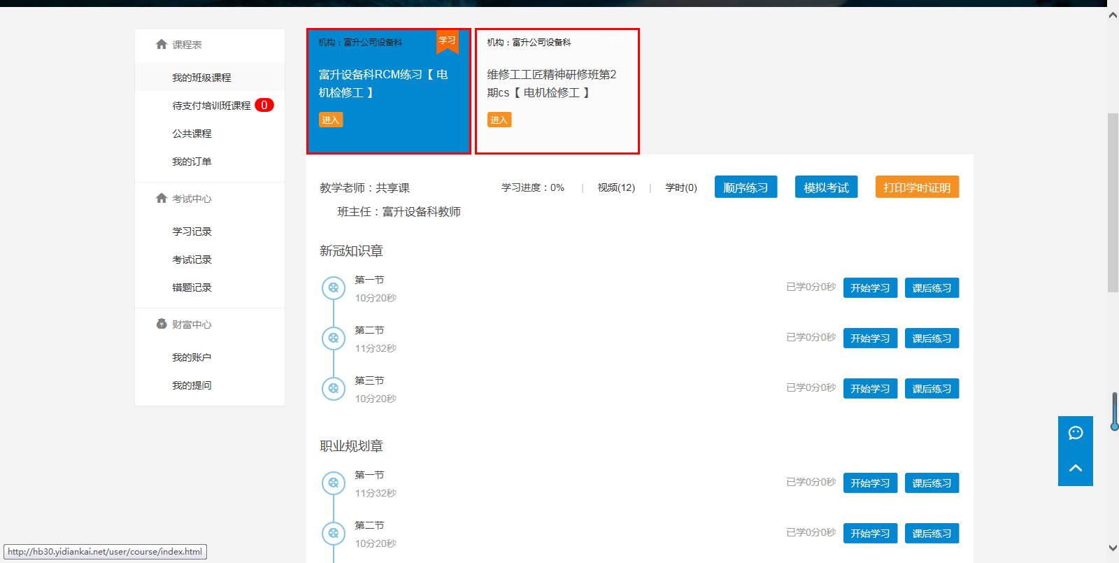

**4、学时证明**

**3、模拟考试**

**2、开始学习**

**1、我的班级课程**